Aux origines du monde, … Le Déluge : du mythe des origines à l’héritage culturel qu’il nous laisse : qu’est-ce qu’un mythe ? Pourquoi touche-t-il, fascine-t-il ?

Cette séquence est à adapter en fonction des manuels à disposition, des textes que l’on choisit de faire entrer dans le corpus.
Quelques pistes de mise en œuvre sont proposées, bien d’autres sont possibles. Le but était de faire partager une trame, des pistes de réflexion exploitables avec un maximum de liberté.
Côté compétences : libre à vous d’évaluer les compétences que vous ciblerez plus particulièrement au fil des activités.

J’ai construit mes séances de langue en fonction des textes, ils me servent de support. Si le synopsis complet de la séquence et les séances de langue vous intéressent, il n’y a qu’à demander. Si j’ai du temps pour le faire, je veux bien partager.

brun.cecilie@hotmail.fr

Activité 1 : faire des hypothèses de lecture, comprendre l’évolution sémantique d’un mot en expression.
S’approprier la notion de « déluge ». Aujourd’hui, ça veut dire quoi ? De son emploi actuel, remonter à son sens mythique.
Objectifs :
- S’approprier progressivement la notion de mythe, et d’héritage culturel.
- Utiliser le dictionnaire, distinguer les différentes déf d’un même article, chercher l’étymologie d’un mot.

« Après moi le déluge ! »
« Ça date du déluge !
« Quel déluge ! »

- Ecrire ( ou inventer, et jouer, improviser ? ) une courte saynète autour du mot « déluge ». 10 min
- Oral : lecture ou jeu de quelques productions ( ou improvisations ? ) qui seront des hypothèses de lecture peut-être fantaisistes. Partir de là pour construire des hypothèses de déf. 10 min
- Faire le lien entre l’expression aujourd’hui et son sens d’origine, avec l’expr « ça date du déluge » Pourquoi dit-on cela ?
- Hypothèse de lecture, le déluge, c’est quoi ?

- Chercher les définitions et expressions du mot déluge dans le dictionnaire.
Voir à quels sens correspondent les expressions de départ, quelle déf correspond au mythe. 10 min

- Trace écrite sous forme d’arbre avec ramifications et étymologie du mot. 10 min
Activité 2 : Comprendre la notion de mythe fondateur :
- Réfléchir sur la raison d’un même thème à plusieurs écrits fondateurs de cultures.
- Confronter des informations sur les dates et lieux de trouvaille des textes : comprendre la notion fondamentale d’oralité et de mise à l’écrit dans plusieurs zones, époques, supports. Y a t-il une version vraie, des versions fausses ?
- Identifier et se familiariser avec des textes d’origines, cultures, époques différentes. Les situer dans l’espace et le temps.

- Questions à poser avant travail de recherche : Le déluge, ça remonte à quand, où ? Nous allons mener l’enquête à partir de plusieurs documents.
Pistes de mise en œuvre :
- Répartir le travail en groupes, et-ou sur plusieurs séances. Soit sur une grosse séance pour entrer dans les textes, soit construire la notion à la manière d’un fil rouge, séance après séance. C’est modulable selon le nombre de textes que l’on veut faire entrer dans l’activité.
- On peut commencer avec La Bible, le Coran et l’épopée de Gilgamesh, pour une séance, puis compléter le travail au fil des études de texte ( lect analytique, lecture à voix haute... )
- Certains textes, longs ( Les Métamorphoses ), seront peut-être donnés pour lecture cursive et lecture à voix haute à la classe. On peut penser à une activité de prise de notes, remplissage du tableau à partir de la lecture proposée par quelques élèves.
Manuels à exploiter :
- Fleurs d’encre éd 2014 p 164 165 172 pour les textes de la Bible, l’épopée de Gilgamesh, Le Popol Vuh, Vigny
- L’envol des Lettres p 214 à 217 « La Colère de Jupiter » Deucalion et Pirrha + frise chrono p 208
- Terre des lettres p 113 frise chrono.

 | La Bible | L’épopée de Gilgamesh | Le Coran | Vigny Poème « Déluge » | Les métamorphoses d’Ovide  « Deucalion et Pirrha » | Le Popol Vuh  Le Livre des événements
Texte religieux ou profane ?
Quelle religion ?
Civilisation ?
Date d’écriture ?
Retrouvé où ?
Quels supports, matières ?
Colle l’image de l’objet.

A partir des problèmes soulevés, réfléchir sur la multiplicité d’informations sur les dates et lieux de trouvaille des textes : comprendre la notion fondamentale d’oralité et de mise à l’écrit dans plusieurs zones, époques, supports.

Le déluge se trouve dans trois textes considérés par les croyants comme « sacrés »
Les chrétiens lisent l’Ancien Testament ( qui correspond aux événements de la vie avant J Christ dans la Bible chrétienne. Son nom signifie « livres » . | Les musulmans lisent le Coran qui signifie récitation. | Les juifs lisent la Torah dans la Bible hébraïque.

 | La Bible | L’épopée de Gilgamesh | Le Coran | Vigny Poème « Déluge » | Les métamorphoses d’Ovide  « Deucalion et Pirrha » | Le Popol Vuh  Le Livre des événements
Texte religieux ou profane ?
Quelle religion ?
Civilisation ?
Date d’écriture ?
Retrouvé où ?
Quels supports, matières ?
Colle l’image de l’objet.

Le déluge se trouve dans trois textes considérés par les croyants comme « sacrés »
Les chrétiens lisent l’Ancien Testament ( qui correspond aux événements de la vie ………… J Christ dans la ……….chrétienne. Son nom signifie « …….. » . | Les musulmans lisent le C………..qui signifie r……………………….. | Les juifs lisent la T…………………dans la Bible hébraïque.

- Se repérer dans le temps : Construire une flèche chronologique
L’intérêt est de construire soi-même ses repères pour se les approprier, construire ses notions à partir d’informations récoltées.
Tracer et graduer sa flèche : Consignes : prendre 5 cm ou carreaux pour 1000 ans. Commencer à gauche à -4000 ans.
L’intérêt du travail en îlots répartis par niveaux : laisser le maximum d’autonomie aux plus dégourdis, baliser en partie les flèches et-ou aider les plus en difficulté. Le passage d’îlot en îlot permet aisément de moduler la part d’autonomie et d’aide reçue par chaque groupe.

Sur la flèche, situer : Aides-supports : frises p 208 manuel l’envol des lettres 6e, et Fleurs d’encre éd 2014 p 165 + frises de début de manuels.
- -3500 ans : naissance de l’écriture éléments à donner à placer au fur et à mesure ou en une seule fois pour les plus autonomes.
- 0 : naissance de Jésus Christ
- L’écriture de : .......... de la Bible / ............. du Coran / ............. de l’épopée de Gilgamesh / .......... de Popol Vuh / ....... Les Métamorphoses d’Ovide / .............du poème de Vigny. ( On peut récapituler ensemble ou les laisser compléter seuls à partir des éléments du tableau, ou panacher les deux selon groupes de niveaux. )
- (+ La Fontaine / Molière / et-ou autres textes déjà étudiés dans l’année / Aujourd’hui.)

- Se repérer dans le temps : Construire une flèche chronologique

- Se repérer dans l’espace :
Sur le fond de carte, situer : http://d-maps.com/index.php?lang=fr ( lien pour un site de fonds de carte, très utile et facile d’accès )
- La Nouvelle Calédonie, l’Océan Pacifique
- Les Mayas, le Moyen-Orient, la France métropolitaine, l’Italie.
- Créer une légende avec code couleurs les zones dont les livres sont issus.
- Lui donner un titre à choisir avec la classe.
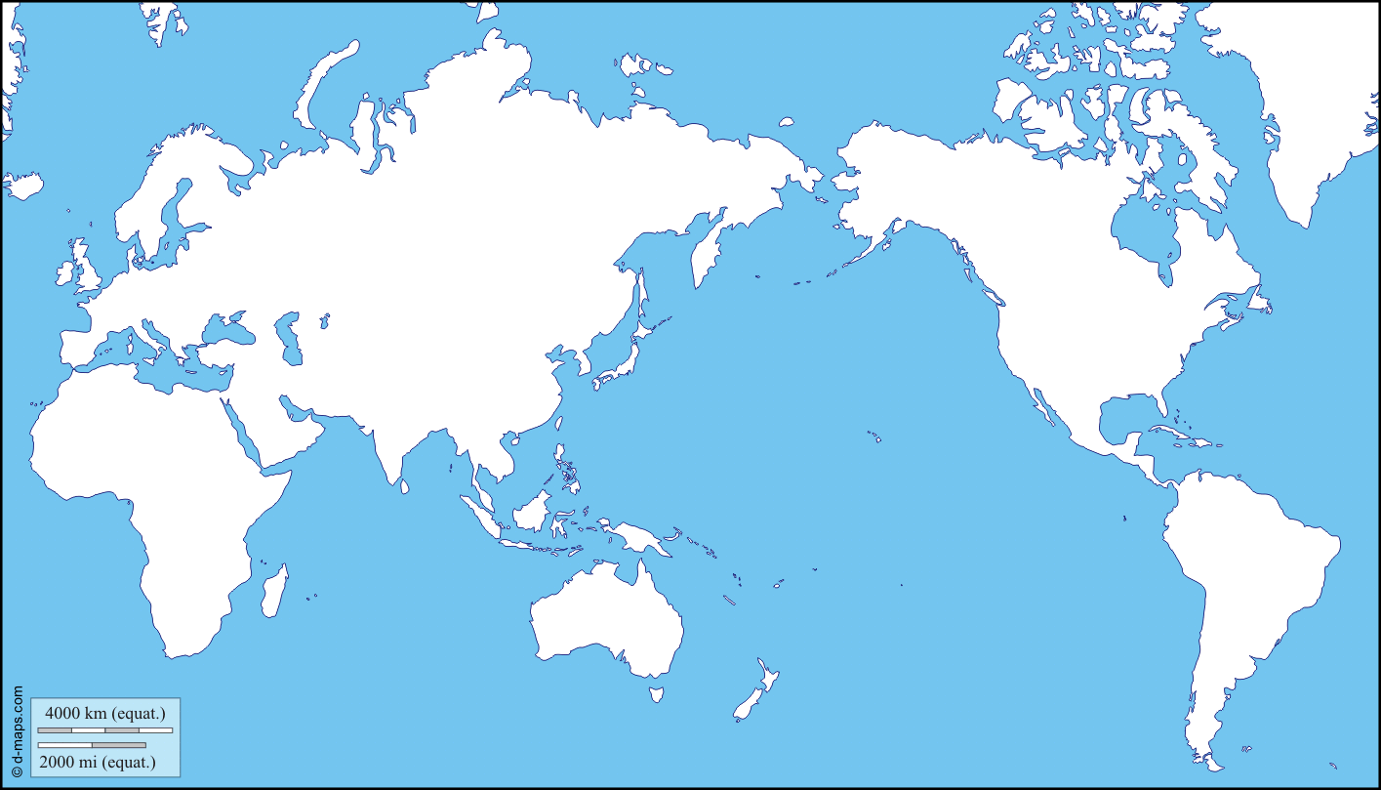
Ma légende :

Mon Titre : ..................................................................................

Activité 3 : Insister sur la dimension de mythe culturel et littéraire, au-delà de sa dimension religieuse.
Mettre en perspective :
 | La Bible | Gilgamesh | Le Coran | Deucalion et Pyrrha | Le Popol Vuh | « Le Déluge » de Vigny
Les raisons

L’avertissement

Construction de l’arche

Entrée dans l’arche

Le déluge

Les oiseaux

La sortie de l’arche

Réflexions à guider à partir du tableau : comprendre qu’un mythe comprend des « mythèmes »( le mot est pour nous adultes), éléments constants, et-ou variants d’un texte à l’autre. Certains textes prennent appui sur un élément du mythe en particulier.
Le mythe a donc, par ses aspects, un côté fascinant. Chaque réécriture choisit, met en avant un ou plusieurs aspects.

FAIRE LE POINT Un mythe, c’est ………
- Collecte de mots clé au tableau puis synthèse écrite individuelle. 20 min
- Lecture de plusieurs écrits avant correction, sous forme de dictée de la classe au prof, ou de texte à trous. 10 à 20 min

Un mythe, c’est une légende à laquelle on croit, ou non, qui explique l’origine d’un peuple, d’une civilisation. Un mythe se compose souvent de plusieurs versions.
Les traces écrites d’un même mythe peuvent se trouver sur différents supports ( cire, papyrus, peau, argile ) dans des lieux différents sur la planète. La transmission de ces récits est pendant des siècles, orale.
- Certaines versions sont nées sans que les peuples qui les ont longtemps racontés avant de les écrire, ne se connaissent. Chacun a observé un même fait réel et en a fait un récit explicatif.
- Certaines versions naissent par emprunt à un récit que l’on s’est approprié.
Un mythe littéraire ou plus généralement artistique, se compose de l’ensemble des textes ( récits, poèmes, chansons, mais aussi films, etc ... ) qui écrit sur la même histoire. Chaque nouvelle variante-version enrichit le mythe.

Activité 3 : Comprendre la notion de mythe culturel et littéraire, au-delà de sa dimension religieuse.
 | La Bible | Gilgamesh | Le Coran | Deucalion et Pyrrha | Le Popol Vuh | « Le Déluge » de Vigny
Les raisons

L’avertissement

Construction de l’arche

Entrée dans l’arche

Le déluge

Les oiseaux

La sortie de l’arche

FAIRE LE POINT Un mythe, c’est ………

Un mythe, c’est une l………………… à laquelle on croit, ou non, qui explique l’o…………….. d’un peuple, d’une c……………….. Un mythe se compose souvent de p………………. versions.
Les traces écrites d’un même mythe peuvent se trouver sur différents supports ( c………, p…………., p………., a………. ) dans des lieux différents sur la planète. La transmission de ces récits est pendant des siècles, o………………..
- Certaines versions sont nées sans que les peuples qui les ont longtemps racontés avant de les écrire, ne se connaissent. Chacun a observé un même fait r………. et en a fait un récit ex………………...
- Certaines versions naissent par emprunt à un récit que l’on s’est approprié.
Un mythe lit………………. ou plus généralement ar………………….., se compose de l’ensemble des textes ( récits, p…………, chansons, mais aussi films, etc ... ) qui écrit sur la même histoire. Chaque nouvelle v…………… enrichit le mythe.

Activité 4 : Comprendre en quoi ces textes ont un intérêt « littéraire » : ressentir leur beauté.

« Les eaux s’accrurent et soulevèrent l’arche qui s’éleva au-dessus de la terre. Les eaux grandirent et s’accrurent beaucoup sur la terre et l’arche allait sur la surface des eaux. Les eaux grandirent beaucoup, beaucoup au-dessus de la terre et toutes les hautes montagnes qui existent sous tous les cieux furent recouvertes. »
« Ainsi furent supprimés tous les êtres qui se trouvaient à la surface du sol depuis les hommes jusqu’aux bestiaux, jusqu’aux reptiles et jusqu’aux oiseaux des cieux : ils furent supprimés de la terre, il ne resta que Noé et ceux qui étaient avec lui dans l’arche. »
On peut lire le texte, et demander aux élèves d’écouter les yeux fermés la musique des mots et des phrases. Partir d’une question ouverte, type « Qu’est-ce qui fait mélodieux ? »
Ou alors, commencer par les repérages, pour aboutir à des lectures successives et leur faire travailler leur propre lecture à voix haute. Etablir ensemble les critères d’une lecture réussie.
- Lis le texte à voix haute, ou écoute-le.
- Souligne les répétitions que tu as entendues. Quelle impression, quel effet ces répétitions créent elles à la lecture ?
- Dans le premier extrait, quelle remarque peux-tu faire sur la taille des phrases ? Relis le texte. Quel point commun y a-t-il entre la longueur des phrases et leur contenu - leur sens ?
- A quel moment ralentis-tu la lecture, fais-tu des pauses ?
- Sur quels mots vas-tu appuyer ta voix ? Lis le texte à voix haute.

Pour aller plus loin : Trouve un autre passage que tu trouves poétique, souligne les mots, la ponctuation, les outils de la langue qui, pour toi, rendent ce passage poétique. Propose ta propre lecture à voix haute. ( Pour les élèves très à l’aise, qui ont terminé avant ).
Activité 4 : Comprendre en quoi ces textes ont un intérêt « littéraire » : ressentir leur beauté.

« Les eaux s’accrurent et soulevèrent l’arche qui s’éleva au-dessus de la terre. Les eaux grandirent et s’accrurent beaucoup sur la terre et l’arche allait sur la surface des eaux. Les eaux grandirent beaucoup, beaucoup au-dessus de la terre et toutes les hautes montagnes qui existent sous tous les cieux furent recouvertes. »
« Ainsi furent supprimés tous les êtres qui se trouvaient à la surface du sol depuis les hommes jusqu’aux bestiaux, jusqu’aux reptiles et jusqu’aux oiseaux des cieux : ils furent supprimés de la terre, il ne resta que Noé et ceux qui étaient avec lui dans l’arche. »
- Lis le texte à voix haute, ou écoute-le.
- Souligne les répétitions que tu as entendues. Quelle impression, quel effet ces répétitions créent elles à la lecture ?
- Dans le premier extrait, quelle remarque peux-tu faire sur la taille des phrases ? Relis le texte. Quel point commun y a-t-il entre la longueur des phrases et leur contenu - leur sens ?
- A quel moment ralentis-tu la lecture, fais-tu des pauses ?
- Sur quels mots vas-tu appuyer ta voix ? Lis le texte à voix haute.

Pour aller plus loin : Trouve un autre passage que tu trouves poétique, souligne les mots, la ponctuation, les outils de la langue qui, pour toi, rendent ce passage poétique. Propose ta propre lecture à voix haute.
Activité 5 : Alimente toi aussi le mythe, invente ton propre récit du Déluge.
Le Déluge, ici, en Nouvelle-Calédonie, aujourd’hui, ça donne quoi ? Invente un épisode de cyclone.
(... Ou ta propre catastrophe naturelle : autre-part en Océanie avec un tremblement de terre, un tsunami, une éruption volcanique )

Ton devoir est organisé en paragraphes. Il respecte les cinq premières étapes du mythe. Pour cela, je m’aide de l’activité n° ... .
- Transposer le conte ici et maintenant :
Le Dieu que je choisis : ( ................................ ) punit les hommes pour avoir .................................................... en causant un ..................................................
Le nom de l’élu du dieu, pourquoi ce dieu l’a choisi :
Les ordres donnés par le dieu à son élu :
Les couples d’animaux :

- Construire les étapes du récit : Je reconstruis le tableau de l’activité n° ...
Je mobilise les outils de la langue :
Je trouve un vocabulaire riche d’émotions et sensations.
J’emploie des outils qui expriment l’ordre.
- J’organise mon brouillon : mes idées réparties en paragraphes, mes outils

Les étapes de mon récit : | Outils de la langue à utiliser | Emotions, sensations ? | Aides p …. du livre, du cahier, fiches

